Compte rendu modif

Ismael AZIZ

J’ai copmmecé par essayer une fonction « getDrapeau » dans manager-db.php

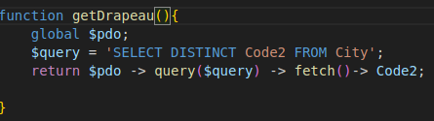

En voyant qu’elle ne fonctionnait pas j’en suis arriver à avoir ceci dans mon index2.php

Le résultat est le suivant

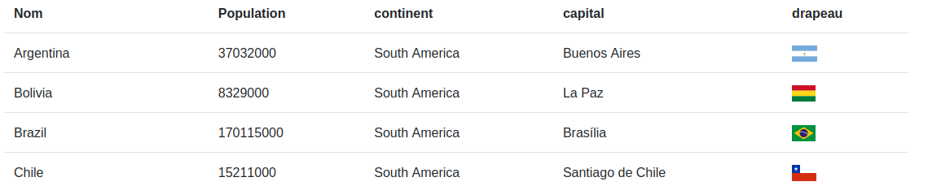

Durant le processus j’ai d’abord rencontrer le problème d’utililser une fonction puis j’ai du comprendre pourquoi je devais utiliser un chemain relatif et non absolue pour appeler les images ( dans la ligne <td> <img src=<?php echo ("images/drapeau/$code.png");?>></td> )

